DEMO说明
开发环境：win2003 + IIS6.0 + php5.28
在线演示地址：http://uscms.cn/topdemo/demo1/itemcats.php
目录说明：
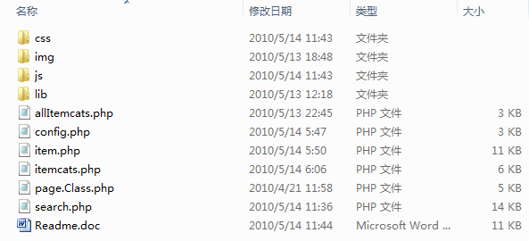
目录下一共有6个文件,4个文件夹
- 使用编辑软件编辑config.php,按照其中说明配置

Demo使用说明：
进入入口页面：
Itemcats.php
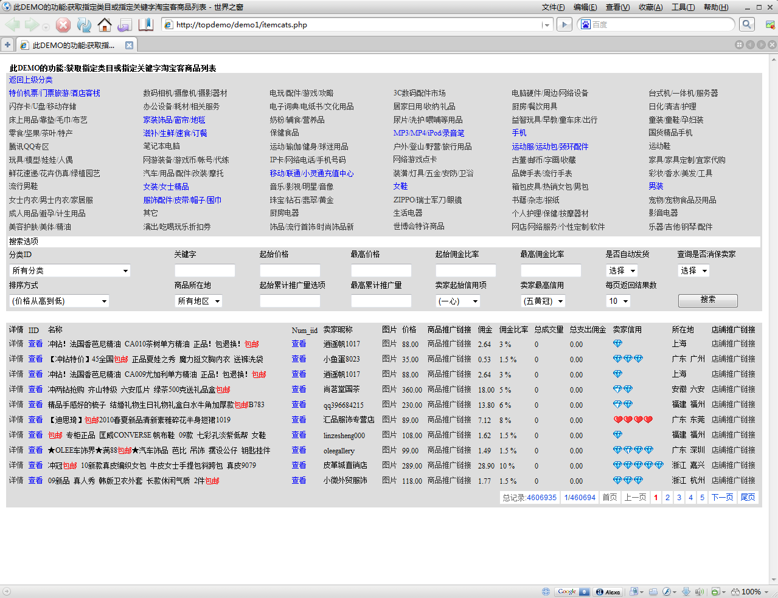

查看商品推广链接
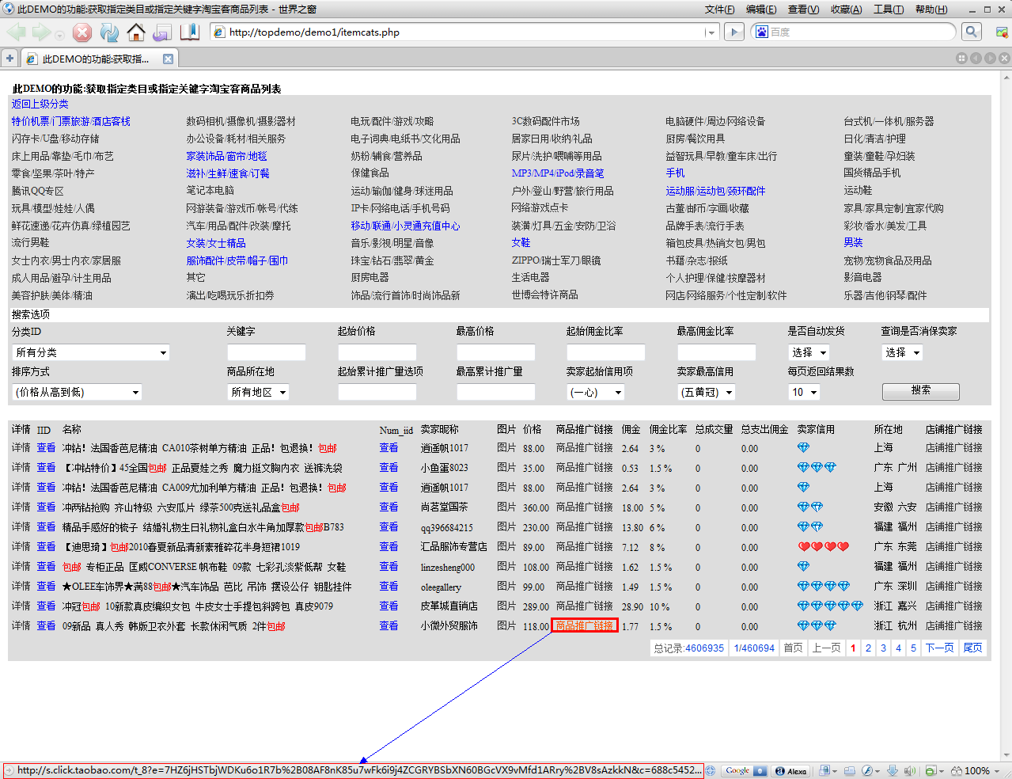

查看店铺推广链接
